РЫМ-БОЛТЫ

ГОСТ 4751-73
МЕЖГОСУДАРСТВЕННЫЙ СТАНДАРТ

ТЕХНИЧЕСКИЕ УСЛОВИЯ
Издание официальное
ИПК ИЗДАТЕЛЬСТВО СТАНДАРТОВ
Москва

МЕЖГОСУДАРСТВЕННЫЙ СТАНДАРТ

РЫМ-БОЛТЫ
Технические условия
ГОСТ
4751-73
Screw rings. Specifications
Дата введения 01.07.74
Настоящий стандарт распространяется на рым-болты, предназначенные для подъема, опуска-
ния или удержания на весу изделий при монтажных и такелажных работах для всех условий
эксплуатации по ГОСТ 15150.
(Измененная редакция, Изм. № 4).
- ОСНОВНЫЕ ПАРАМЕТРЫ И РАЗМЕРЫ
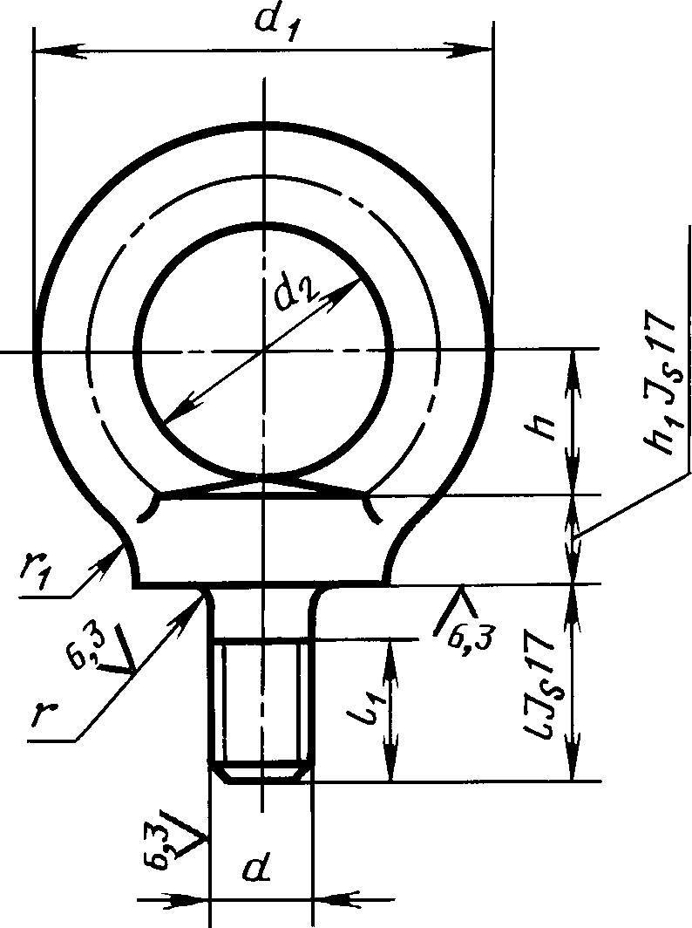
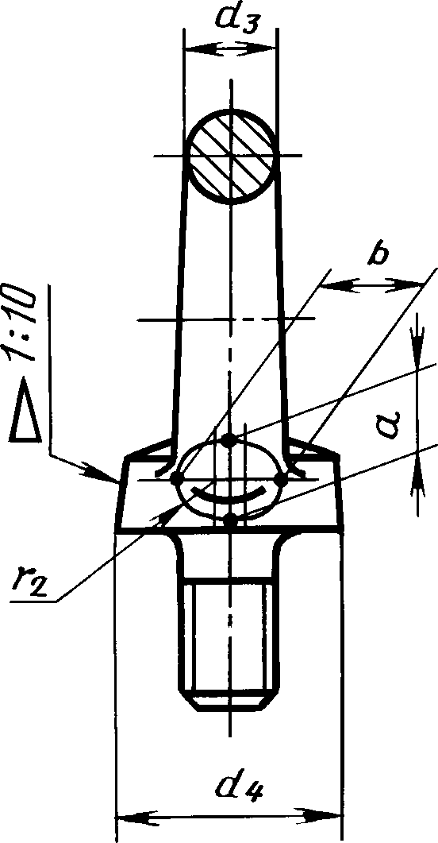
  - Конструкция и основные размеры рым-болтов должны соответствовать указанным на
чертеже и в табл. 1.
Издание официальное Перепечатка воспрещена
★
© Издательство стандартов, 1973
© ИПК Издательство стандартов, 1998
© СТАНДАРТИНФОРМ, 2008
Условное  обозначение  резьбы d | Приме-  няе-  мость | d₁ | d₂ | d, | d₄ | b | h | h | l | /_{1?} не  менее | Г | ^{r}\ | Масса  1 HIT.,  кг
М8 |  | 36 | 20 | 8 | 20 | 10 | 12 | 6 | 18 | 12 | 2 | 4 | 0,05
М10 |  | 45 | 25 | 10 | 25 | 12 | 16 | 8 | 21 | 15 | 2 | 4 | 0,12
М12 |  | 54 | 30 | 12 | 30 | 14 | 18 | 10 | 25 | 19 | 2 | 6 | 0,19
М16 |  | 63 | 35 | 14 | 36 | 16 | 20 | 12 | 32 | 25 | 2 | 6 | 0,31
М20 |  | 72 | 40 | 16 | 40 | 19 | 24 | 14 | 38 | 29 | 3 | 8 | 0,50
М24 |  | 90 | 50 | 20 | 50 | 24 | 29 | 16 | 45 | 35 | 3 | 12 | 0,87
мзо |  | 108 | 60 | 24 | 63 | 28 | 37 | 18 | 55 | 44 | 3 | 15 | 1,58
М36 |  | 126 | 70 | 28 | 75 | 32 | 43 | 22 | 63 | 51 | 4 | 18 | 2,43
М42 |  | 144 | 80 | 32 | 85 | 38 | 50 | 25 | 72 | 58 | 4 | 20 | 3,72
М48 |  | 162 | 90 | 36 | 95 | 42 | 52 | 30 | 82 | 68 | 4 | 22 | 5,54
М56 |  | 180 | 100 | 40 | 105 | 48 | 60 | 34 | 95 | 78 | 5 | 25 | 8,09
М64 |  | 198 | 110 | 44 | 115 | 52 | 65 | 40 | 110 | 93 | 5 | 25 | 10,95
М72 х 6 |  | 234 | 130 | 52 | 135 | 62 | 75 | 45 | 115 | 98 | 5 | 35 | 18,54
М80 х 6 |  | 270 | 150 | 60 | 160 | 70 | 88 | 50 | 125 | 108 | 5 | 35 | 25,40
М100 х 6 |  | 324 | 180 | 72 | 190 | 85 | 105 | 60 | 150 | 133 | 5 | 40 | 43,82

П ример условного обозначения рым-болта с резьбой М8 без покрытия:
Рым-болт М8 ГОСТ 4751- 73
То же, с мелкой резьбой М100 х 6, с покрытием 01 (цинковое с хроматированием), толщиной
9 мкм:
Рым-болт М 100 х 6.019 ГОСТ 4751- 73

(Измененная редакция, Изм. № 1, 2).
  - Грузоподъемность рым-болтов должна соответствовать указанным в табл. 2.

Таблица 2
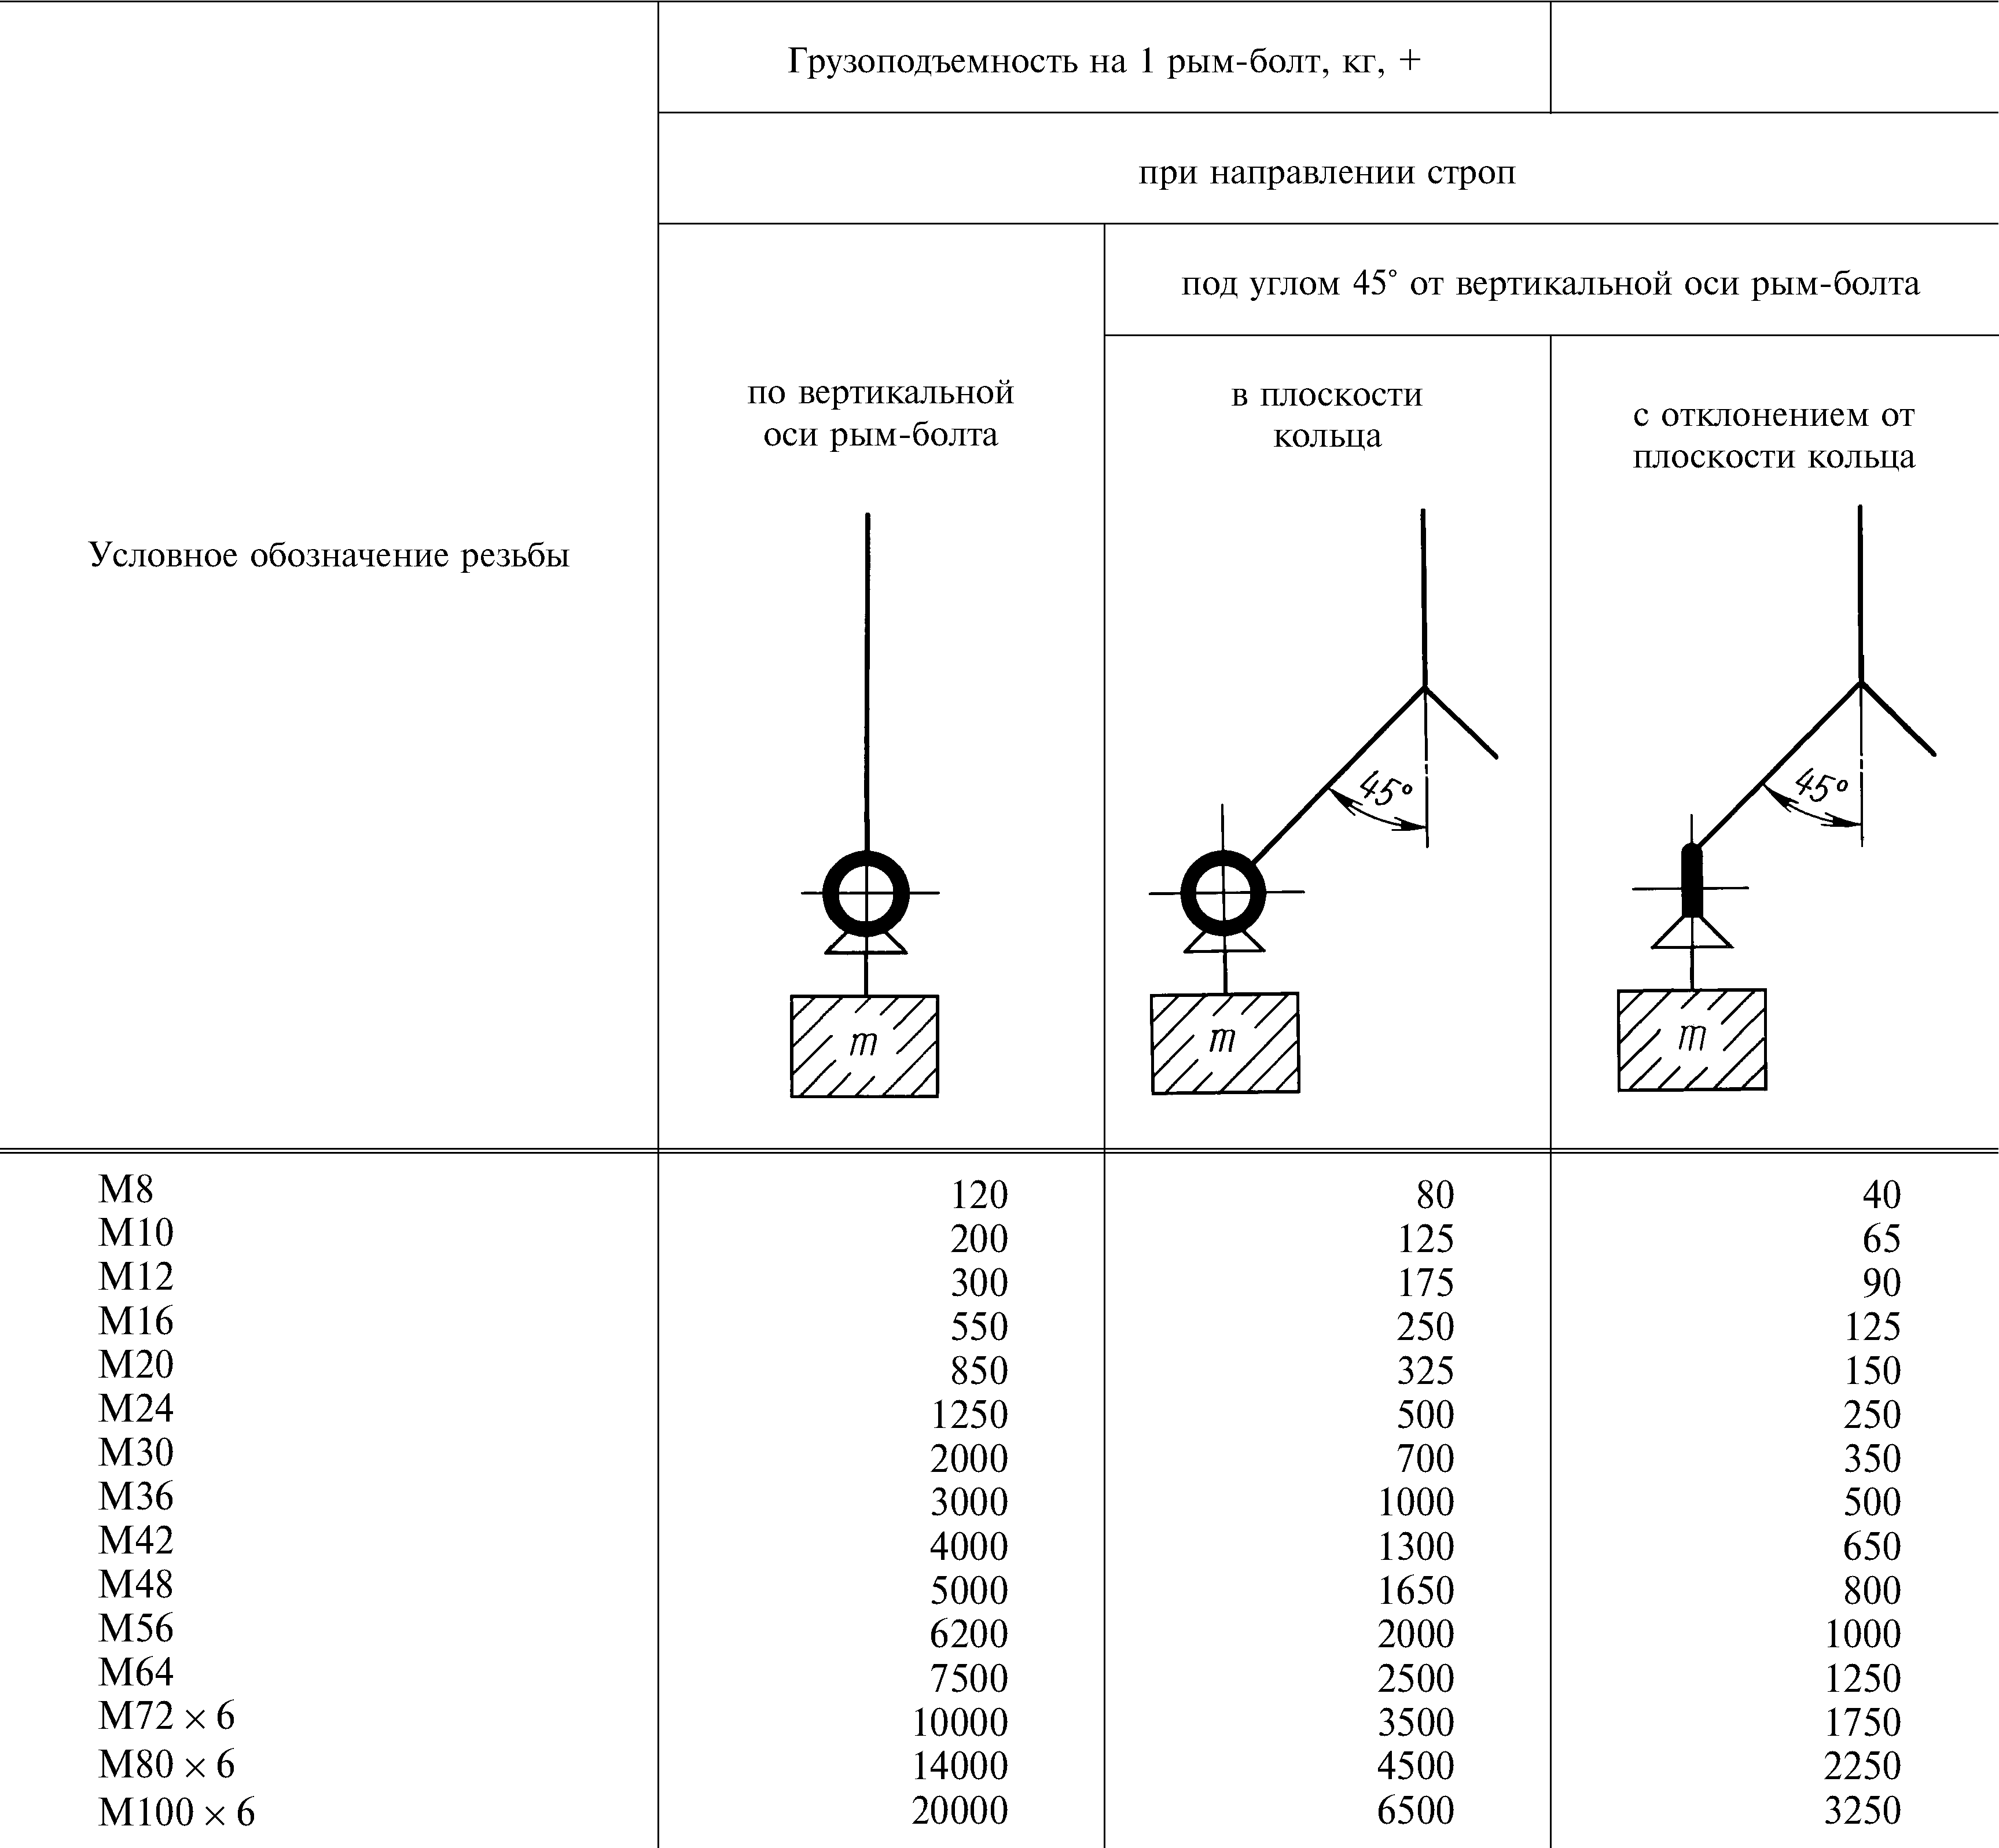

Примечания:
- При подъеме груза направление строп под углом от вертикальной оси рым-болта свыше 45° не
допускается.
- Для установки в одной плоскости колец двух ввинченных до упора рым-болтов допускается примене-
ние плоских шайб толщиной:
- до 1 мм — под рым-болты с резьбой М8—М12;
- не более половины шага резьбы — под рым-болты с резьбой свыше М12.
  - Конструкция и размеры гнезд под рым-болты приведены в приложении.
- ТЕХНИЧЕСКИЕ ТРЕБОВАНИЯ
  - Рым-болты должны быть изготовлены из стали марки 20 или 25 (подгруппа а) по
ГОСТ 1050 штамповкой. Допускается изготовление ковкой.
Соответствие материала предусмотренным маркам должно быть подтверждено сертификатом
предприятия—изготовителя металла.
(Измененная редакция, Изм. № 1).
  - (Исключен, Изм. № 1).
  - Технические требования к штампованным поковкам по ГОСТ 7505, класс точности — II,
степень сложности — СЗ.
Примечание. При изготовлении рым-болтов свободной ковкой в подкладных штампах допускается
увеличивать плюсовые допуски в 2 раза.
(Измененная редакция, Изм. № 1).
  - На внутренней окружности кольца допускается лыска, получаемая после зачистки заусен-
цев, при условии сохранения размера в пределах допусков и. 2.3.
  - Заварка или заделка дефектов не допускается.
  - Рым-болты после штамповки или ковки должны быть нормализованы и очищены от
окалины.
  - Твердость нормализованных рым-болтов должна соответствовать указанной в табл. 3.
Таблица 3 | Твердость НВ рым-болтов с |  | размером резьбы
Марка стали
Марка стали | от М8 до М64 | от М72 х 6 до М100 х 6
20 | 105-149 |  | 95-121
25 | 134-187 |  | 105-149

Допускается одна повторная термообработка.
  - На кольце рым-болта центровые отверстия не допускаются.
  - Надрезы на обработанной части хвостовика не допускаются.
  - Резьба — по ГОСТ 24705 с полем допуска 8g по ГОСТ 16093.
Размеры фасок и сбегов резьбы — по ГОСТ 10549. Величина сбега резьбы для угла заборной
части инструмента — 20°.
Примечание. При применении покрытия должны быть обеспечены указанные размеры и шерохо-
ватость.
  - Резьба не должна иметь сорванных ниток, заусенцев и вмятин.
  - Допуск перпендикулярности оси резьбы d на длине 100 мм относительно опорной плос-
кости кольца:
- 10 мм — для рым-болтов с резьбой от М8 до М16;
- 05 мм » » » » » от М20 до М100 х 6.
  - Допуск симметричности оси резьбы d относительно общих плоскостей симметрии рым-
болта:
Т 1 мм — для рым-болтов с резьбой от М8 до М12;
Т 2 мм » » » » » от М16 до М48;
Т 4 мм » » » » » от М56 до М100 х 6.

2.12—2.13. (Измененная редакция, Изм. № 2).
  - Рым-болты должны выдерживать испытание на прочность нагрузкой, равной удвоенной
номинальной грузоподъемности.
Допускаемое отклонение этой нагрузки +5 %.
  - Рым-болты могут изготовляться с покрытием. Виды и условные обозначения покрытий
- по ГОСТ 1759.0.
Технические требования к покрытиям и качеству поверхности рым-болтов перед покрытием
-по ГОСТ 9.301.
(Измененная редакция, Изм. № 1).
- ПРАВИЛА ПРИЕМКИ
  - Предприятие-изготовитель должно проводить приемо-сдаточные испытания рым-болтов.
При приемо-сдаточных испытаниях рым-болты проверяют:
до механической обработки
- на соответствие требованиям и. 1.1 в части размеров, получаемых объемной штамповкой или
ковкой и пи. 2.3, 2.4: в случае изготовления свободной ковкой в подкладных штампах — каждый
рым-болт; в случае изготовления объемной штамповкой — 5 % от партии, но не менее 5 шт.;
- на соответствие требованиям пи. 2.5 и 2.6 каждый рым-болт;
- на соответствие требованиям и. 2.7 10 % от партии, но не менее 5 шт.;
после механической обработки:
- на соответствие требованиям и. 1.1 (размеры /, 1_{Х} и /ц и d) пи. 2.8—2.14 каждый рым-болт;
- на соответствие требованиям и. 2.15 — по ГОСТ 9.301.
Примечание. Партия состоит из рым-болтов одного размера, изготовленных из стали одной марки,
совместно прошедших термообработку.

(Измененная редакция, Изм. № 1).
  - При получении неудовлетворительных результатов испытаний рым-болтов хотя бы по
одному из показателей проводят повторные испытания удвоенного числа образцов, взятых от той
же партии, по полной программе. Результаты повторных испытаний являются окончательными и
распространяются на всю партию.
(Введен дополнительно, Изм. № 2).
- МЕТОДЫ ИСПЫТАНИЙ
  - На соответствие требованиям и. 2.3 проверяют внешним осмотром без применения уве-
личительных приборов.
Допускается применение луп до трехкратного увеличения.
(Измененная редакция, Изм. № 2).
  - Твердость (и. 2.7) определяют по ГОСТ 9012 на образующей опорной части кольца.
  - Резьбу (и. 2.10) проверяют предельными калибрами.
  - Отклонение от перпендикулярности оси резьбового хвостовика к опорной поверхности
кольца (и. 2.12) проверяют угловым шаблоном или щупом по просвету между опорной поверхностью
кольца и торцевой поверхностью контрольного калибра.
  - Соответствие рым-болтов требованиям и. 2.4 проверяют испытанием на растяжение с
выдержкой под нагрузкой в течение 10 мин.
Нагрузка должна быть приложена по оси стержня рым-болта.
Приложение нагрузки должно быть плавным, без рывков.
После снятия нагрузки в рым-болтах не должно быть остаточных деформаций, трещин и
надрывов.
Отсутствие остаточных деформаций определяют контролем размеров по оси рым-болтов до и
после испытания.
Отсутствие трещин и надрывов проверяют внешним осмотром с помощью лупы, имеющей не
менее чем четырехкратное увеличение.
  - Толщину слоя покрытия (и. 2.15) проверяют на кольце рым-болта. Методы проверки
качества и толщины покрытия — по ГОСТ 9.302.
  - (Исключен, Изм. № 2).
- МАРКИРОВКА, УПАКОВКА, ТРАНСПОРТИРОВАНИЕ И ХРАНЕНИЕ
  - Каждый рым-болт на образующей опорной части кольца должен иметь следующую мар-
кировку:
- товарный знак предприятия-изготовителя;
- условное обозначение резьбы.
Для рым-болтов с резьбой М8—М16 допускается выполнять маркировку только товарного
знака предприятия; в этом случае условное обозначение резьбы маркируют на бирке для партии.
  - Маркировку выполняют давлением или штамповкой. Допускается наносить маркировку
ударным способом.
  - Рым-болты упаковывают в плотные дощатые неразборные ящики по ГОСТ 2991, выло-
женные внутри упаковочной бумагой марки Б по ГОСТ 515.
  - В каждый ящик упаковывают рым-болты одной партии.
  - Масса брутто каждого ящика не должна превышать 60 кг.
  - Консервация — по ГОСТ 9.014.
  - Каждая партия рым-болтов должна сопровождаться документом, содержащим:
наименование или товарный знак предприятия-изготовителя

;

- условное обозначение рым-болтов;
- количество рым-болтов;
- результаты контрольных испытаний.
  - Маркировка транспортной тары — по ГОСТ 14192.
  - На каждом ящике наносят:
- товарный знак предприятия-изготовителя;
- условное обозначение рым-болтов;
- брутто и нетто в килограммах.
ПРИЛОЖЕНИЕ
(Рекомендуемое)
ГНЕЗДА ПОД РЫМ-БОЛТЫ
- Конструкция и размеры гнезд под рым-болты в изделиях из черных металлов должны соответствовать
указанным на чертеже и в таблице.
мм  Условное  обозначение  резьбы d | di | h | /,не  менее | Условное  обозначение  резьбы d | di | h | /,не  менее
М8 | 13 | 5 | 19 | М42 | 52 | 14 | 74
мю | 15 | 6 | 22 | М48 | 60 | 14 | 84
М12 | 17 | 6 | 26 | М56 | 68 |  | 97
М16 | 22 | 7 | 33 | М64 | 75 |  | 112
М20 | 28 | 9 | 39 | М72 х 6 | 85 | 17 | 117
М24 | 32 | 10 | 47 | М80 х 6 | 95 |  | 127
МЗО | 38 | 11 | 57 | М100 х 6 | 115 |  | 152
М36 | 45 | 12 | 65

(Измененная редакция, Изм. № 2, 4).
120°
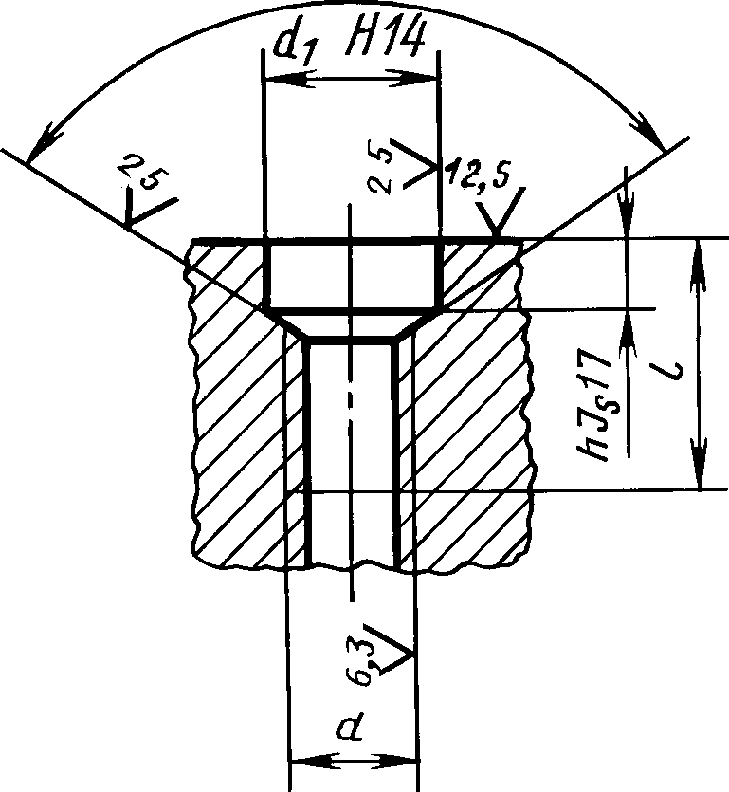
- Резьба — по ГОСТ 24705 с полем допусков 1Нпо ГОСТ 16093.
Резьба не должна иметь сорванных ниток.
- Допуск перпендикулярности оси резьбы d на длине 100 мм относительно опорной поверхности гнезда:
0,2 мм — для рым-болтов с резьбой от М8 до М16;
0,1 мм — для рым-болтов с резьбой от М20 до М100 х 6.
(Измененная редакция, Изм. № 2, 3).
- Гнезда под рым-болты должны быть чистыми, без раковин и подрезов.
- Размер опорной плоской поверхности гнезда, имеющий обозначение шероховатости Ra 12,5 мкм
должен быть не менее диаметра опорной поверхности рым-болта.
(Измененная редакция, Изм. № 1, 4).

ИНФОРМАЦИОННЫЕ ДАННЫЕ*
- УТВЕРЖДЕН И ВВЕДЕН В ДЕЙСТВИЕ Постановлением Государственного комитета стандартов
Совета Министров СССР от 10.05.73 № 1169
- Срок проверки — 1993 г., периодичность — 5 лет.
- ВЗАМЕН ГОСТ 4751-67
- ССЫЛОЧНЫЕ НОРМАТИВНО-ТЕХНИЧЕСКИЕ ДОКУМЕНТЫ
Обозначение НТД, на который дана ссылка | Номер пункта
ГОСТ 9.014-78 | 5.6
ГОСТ 9.301-86 | 2.15, 3.1
ГОСТ 9.302-88 | 4.6
ГОСТ 515-77 | 5.3
ГОСТ 1050-88 | 2.1
ГОСТ 1759.0-87 | 2.15
ГОСТ 2991-85 | 5.3
ГОСТ 7505-89 | 2.3
ГОСТ 9012-59 | 4.2
ГОСТ 10549-80 | 2.10
ГОСТ 14192-96 | 5.8
ГОСТ 15150-69 | Вводная часть
ГОСТ 16093-81 | 2.10, приложение
ГОСТ 24705-81 | 2.10, приложение

- Проверен в 1988 г. Ограничение срока действия снято Постановлением Госстандарта СССР от
16.12.88 № 4162
- ПЕРЕИЗДАНИЕ (июнь 1998 г.) с Изменениями № 1, 2, 3, 4, утвержденными в мае 1979 г., январе
1983 г., декабре 1988 г., августе 1990 г. (ИУС 7-79, 5-83, 3-89, 11-90)
Переиздание (по состоянию на апрель 2008 г.)
См. примечания ФГУП «СТАНДАРТИНФОРМ» (с. 8).

С. 8

ПРИМЕЧАНИЯ ФГУП «СТАНДАРТИНФОРМ»
- На первой странице под наименованием стандарта на английском языке дополнить кодом:
МКС 53.020.30 (указатель «Национальные стандарты», 2008)
- Указанные в разделе «Информационные данные» к ГОСТ 4751—73:
ГОСТ 1759.0—87. В части маркировки на территории Российской Федерации действуют ГОСТ
Р 52627-2006 (ИСО 898-1:1999) и ГОСТ Р 52628-2006 (ИСО 898-2:1992, ИСО 898-6:1994);
ГОСТ 16093-81 заменен на ГОСТ 16093-2004;
ГОСТ 24705-81 заменен на ГОСТ 24705-2004.
Редактор М.И. Макашова
Технический редактор Н.С. Гришанова
Корректор А. С. Черноусова
Компьютерная верстка В.И. Грищенко
Подписано в печать 21.05.2008. Формат 60Х84¹/». Бумага офсетная. Гарнитура Таймс. Печать офсетная. Уел. печ. л. 1,40.
Уч.-изд. л. 0,68. Тираж 104 экз. Зак. 569.
ФГУП «СТАНДАРТИНФОРМ», 123995 Москва, Гранатный пер., 4.
www.gostinfo.ru info@gostinfo.ru
Набрано во ФГУП «СТАНДАРТИНФОРМ» на ПЭВМ.
Отпечатано в филиале ФГУП «СТАНДАРТИНФОРМ» — тип. «Московский печатник», 105062 Москва, Лялин пер., 6.

